Sơ đồ ERD
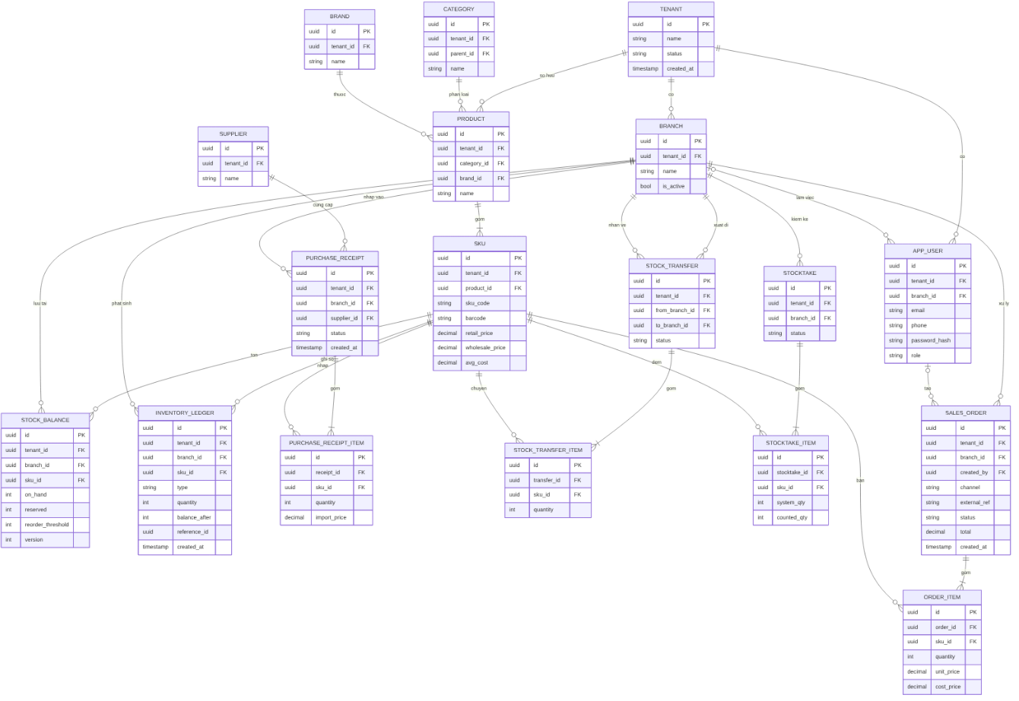

1. Sơ đồ thực thể và mối quan hệ (ERD)
Sơ đồ ERD mô tả cấu trúc dữ liệu của hệ thống OISM (Omnichannel Inventory and Sales Management), bao gồm các thực thể, thuộc tính và mối quan hệ giữa các thực thể. Cơ sở dữ liệu được thiết kế nhằm hỗ trợ quản lý tenant, chi nhánh, người dùng, sản phẩm, tồn kho, nhập hàng, chuyển kho, kiểm kê và đơn hàng.
Các thực thể được liên kết thông qua khóa chính (PK) và khóa ngoại (FK), giúp xác định dữ liệu duy nhất và duy trì mối quan hệ giữa các bảng. Hệ thống sử dụng mô hình SaaS multi-tenant, trong đó dữ liệu nghiệp vụ được gắn với tenant để hỗ trợ quản lý dữ liệu theo từng đơn vị thuê.

2. Các nhóm thực thể chính
Nhóm quản lý tenant và người dùng
- TENANT: Lưu thông tin đơn vị thuê, bao gồm mã định danh, tên, trạng thái và thời điểm tạo.
- BRANCH: Lưu thông tin chi nhánh thuộc tenant, bao gồm tên và trạng thái hoạt động.
- APP_USER: Lưu thông tin người dùng, chi nhánh, email, số điện thoại, mật khẩu đã mã hóa và vai trò.
Nhóm thực thể này hỗ trợ quản lý tổ chức, tài khoản và phân quyền truy cập hệ thống.
Nhóm quản lý sản phẩm
- CATEGORY: Lưu thông tin danh mục sản phẩm và danh mục cha nếu có.
- BRAND: Lưu thông tin thương hiệu.
- PRODUCT: Lưu thông tin sản phẩm, liên kết với danh mục và thương hiệu.
- SKU: Lưu thông tin biến thể sản phẩm, mã SKU, mã vạch, giá bán lẻ, giá bán sỉ và giá vốn bình quân.
Nhóm thực thể này cho phép tổ chức sản phẩm theo danh mục, thương hiệu và biến thể, phục vụ hoạt động bán hàng và quản lý tồn kho.
Nhóm quản lý nhà cung cấp và nhập kho
- SUPPLIER: Lưu thông tin nhà cung cấp.
- PURCHASE_RECEIPT: Lưu thông tin phiếu nhập kho, chi nhánh nhận hàng, nhà cung cấp và thời điểm tạo.
- PURCHASE_RECEIPT_ITEM: Lưu chi tiết từng SKU và số lượng nhập, kèm giá nhập.
Các thực thể này hỗ trợ theo dõi nguồn cung cấp hàng hóa và chi tiết các lần nhập kho.
Nhóm quản lý tồn kho
- STOCK_BALANCE: Lưu số lượng tồn theo tenant, chi nhánh và SKU, bao gồm số lượng hiện có, số lượng đã giữ chỗ, ngưỡng cảnh báo và phiên bản dữ liệu.
- INVENTORY_LEDGER: Lưu lịch sử giao dịch kho, gồm loại giao dịch, số lượng, số dư sau giao dịch, thông tin tham chiếu và thời điểm tạo.
Nhóm này phục vụ việc theo dõi số lượng hàng hóa tại từng chi nhánh và ghi nhận lịch sử biến động tồn kho.
Nhóm quản lý chuyển kho và kiểm kê
- STOCK_TRANSFER: Lưu thông tin phiếu chuyển kho, bao gồm chi nhánh xuất, chi nhánh nhận và trạng thái.
- STOCK_TRANSFER_ITEM: Lưu các SKU và số lượng hàng hóa trong từng phiếu chuyển.
- STOCKTAKE: Lưu thông tin đợt kiểm kê tại chi nhánh.
- STOCKTAKE_ITEM: Lưu chi tiết SKU, số lượng theo hệ thống và số lượng kiểm đếm thực tế.
Các thực thể này hỗ trợ theo dõi việc luân chuyển hàng hóa giữa các chi nhánh và đối chiếu số lượng tồn thực tế với dữ liệu hệ thống.
Nhóm quản lý đơn hàng
- SALES_ORDER: Lưu thông tin đơn hàng, người tạo, chi nhánh, kênh bán, mã đơn hàng bên ngoài, trạng thái và tổng giá trị đơn.
- ORDER_ITEM: Lưu chi tiết từng SKU trong đơn hàng, bao gồm số lượng, đơn giá và giá vốn tại thời điểm ghi nhận đơn.
Nhóm thực thể này hỗ trợ quản lý đơn hàng và các dòng sản phẩm, đồng thời cung cấp dữ liệu cho hoạt động thống kê doanh thu và phân tích lợi nhuận.

3. Các mối quan hệ giữa các thực thể
Các mối quan hệ chính được thể hiện trong sơ đồ gồm:
- Một TENANT có thể có nhiều BRANCH, người dùng, danh mục, thương hiệu, sản phẩm, SKU và các chứng từ nghiệp vụ.
- Một CATEGORY có thể chứa nhiều sản phẩm và có thể liên kết với danh mục cha.
- Một BRAND có thể gắn với nhiều sản phẩm.
- Một PRODUCT có thể có nhiều SKU.
- Một SUPPLIER có thể liên quan đến nhiều phiếu nhập kho.
- Một PURCHASE_RECEIPT có nhiều PURCHASE_RECEIPT_ITEM; mỗi dòng chi tiết tham chiếu đến SKU tương ứng.
- Một BRANCH có nhiều bản ghi tồn kho và giao dịch kho.
- Một STOCK_TRANSFER có nhiều STOCK_TRANSFER_ITEM, mô tả các mặt hàng được chuyển.
- Một STOCKTAKE có nhiều STOCKTAKE_ITEM, mô tả kết quả kiểm kê từng SKU.
- Một SALES_ORDER có nhiều ORDER_ITEM; mỗi dòng đơn hàng tham chiếu đến SKU được bán.
- STOCK_BALANCE liên kết với chi nhánh và SKU để xác định lượng hàng tồn tại từng địa điểm.
- INVENTORY_LEDGER ghi nhận các giao dịch làm thay đổi tồn kho, hỗ trợ truy vết lịch sử biến động hàng hóa.
Các mối quan hệ này giúp kết nối dữ liệu tổ chức, sản phẩm, kho và bán hàng, tạo thành cơ sở dữ liệu phục vụ các nghiệp vụ chính của OISM.

4. Kết luận
Sơ đồ ERD thể hiện các thực thể dữ liệu cốt lõi của hệ thống OISM và mối quan hệ giữa chúng. Cấu trúc dữ liệu hỗ trợ quản lý nhiều tenant, nhiều chi nhánh, danh mục sản phẩm, biến thể SKU, nhập kho, chuyển kho, kiểm kê, tồn kho và đơn hàng.
ERD là cơ sở để xây dựng cơ sở dữ liệu quan hệ, xác định khóa chính, khóa ngoại và ràng buộc dữ liệu trong quá trình triển khai hệ thống. Đồng thời, sơ đồ cần được thống nhất với Use Case và các sơ đồ luồng dữ liệu để bảo đảm các chức năng được thiết kế phù hợp với cấu trúc dữ liệu.

